江苏航运职业技术学院

“1+X”无人机驾驶职业技能训练系统项目
（第二批次建设）项目招标文件

项目编号 ：HYZB20220328012

招标方：江苏航运职业技术学院

日 期： 2022年 3月28日

“1+X”无人机驾驶职业技能训练系统
（第二批次建设）采购项目
根据江苏航运职业技术学院采购管理的有关规定，现对“1+X”无人机驾驶职业技能训练系统（第二批次建设）采购项目进行公开招标，欢迎符合本次采购要求的供应商前来投标。

第一部分 招标公告
一、项目名称：“1+X”无人机驾驶职业技能训练系统（第二批次建设）采购项目
二、采购数量：“1+X”无人机驾驶职业技能训练系统设备若干，具体参见项目要求。本项目最高限价为人民币8万元，报价等于或超过最高限价为无效投标。
三、招标方式：采取公开招标的方式，招标文件自行下载。
四、投标人资质要求
（一）必须符合《政府采购法》第二十二条对供应商的相关规定：
1、具有独立承担民事责任的能力；
2、具有良好的商业信誉和健全的财务会计制度；
3、具有履行合同所必需的设备和专业技术能力；
4、有依法缴纳税收和社会保障资金的良好记录；
5、参加政府采购活动前三年内，在经营活动中没有重大违法记录；
6、法律、行政法规的其他条件。
（二）投标人能提供相应的技术及优质的服务，具有良好的财务状况和商业信誉；
（三）投标人应持有有效营业执照（副本），且营业执照的经验范围包含有无人机设备等销售或销售代理。
（四）投标人需提供承诺书(承诺一切与本项目有关的费用及责任由投标人承担，供货时提供的所有产品及服务，不存在任何的知识产权与版权的法律纠纷，可合法使用)；
（五）被授权代表须提供社保基金交纳证明材料（本单位最近一年，需由社保基金中心提供）；
（六）提供投标人未被列入“失信执行人或重大税收违法当事人”名录的材料。（在“信用中国”网站查询后打印）
以上要求，由投标人提供相关资料证明并盖章。
五、投标地点：
送达地址：江苏航运职业技术学院（江苏省南通市经济技术开发区通盛大道185号）西大门外北侧创业园南楼一楼评标室。
邮寄地址：江苏航运职业技术学院（江苏省南通市经济技术开发区通盛大道185号）崇德楼217室资产管理中心。
六、投标时间：2022年04月18日09时:30分
投标人都必须在规定的截标时间前，将符合要求的投标文件送至或寄至（以标书到达时间为准）招标人。
七、联系方式：
夏老师15950815556（智能制造与信息学院）
黄老师0513-85960860（资产管理中心）
八、纪检监察：
电话：0513-85965510，举报邮箱：jjjc@ntsc.edu.cn。
九、开标时间：另行通知。
十、开标地点：江苏航运职业技术学院203会议室。
十一、投标须知及投标文件说明
（一）投标文件的基本要求
1.投标文件编制
（1）所有复印件、扫描件等资料须加盖公章，并入册。
（2）所有文件资料需装订成册，列出内容目录，并标清各项页码索引。
（3）投标文件技术标一份正本和肆份副本，在每一份投标文件上要明确标注投标人全称，“正本”、“副本”字样。
（4）投标文件正本须打印并由投标人的法定代表人或授权人签字并加盖单位公章。副本可复印，但须加盖单位公章。
2.投标文件的密封及标记
（1）投标人应将技术标正本和副本一起密封。
（2）投标人应将商务标一份须单独密封，不得出现于技术标中。
（3）密封后应标明招标文件项目名称、项目编号、边缝处加盖单位骑缝章或骑缝签字，并注明于开标前不得启封。
（二）投标文件的组成
1.资格审查资料部分
必须有的资料包括：投标书文件清单及页码索引，投标声明、廉政承诺书、法人身份证明及身份证复印件、法人委托书及受委托人身份证复印件（如是法人投标，不用此委托书）、企业营业执照或其他许可证复印件和“投标人资质要求”中要求提供的佐证材料。
2.技术响应部分
综合实力（说明社会信誉及业内影响、企业规模、履约能力等）、近三年部分业绩合同（列出使用单位联系人、联系电话、合同等）、投标产品各种证书及主要技术参数详细描述，技术支持方案，质量保证和售后服务承诺。
3.商务报价部分
（1）投标人报价为与本项目相关的全部费用。
（2）所购设备及相关工具等质保期三年。
（3）一个标的只允许有一个报价，招标方不接受任何有选择性的报价。
（4）商务标报价清单。
（5）提供增值税专用发票。
序号 | 品名 | ******报价
1
总计金额 大写： 小写：
十二、项目资金兑付
1.质保金：投标人中标后，将合同总价的10%（计XX）作为质保金汇至招标人账户（户名：江苏航运职业技术学院，开户行：中国建设银行南通经济技术开发区支行，账号：32001642336052515609，统一社会信用代码：123200004660042577）。质保金在产品验收合格三年后若无质量问题，由需方一次性付清。
2.货款：在招标人现场安装调试（或服务）完毕后，经招标人根据合同和标书条款验收合格，招标人全额支付合同总价款（计XX元），供方向需方开具全额增值税专用发票。
十三、完成时间
合同签订后30天内，应完成本项目合同及标书条款要求，并验收。
十四、违约处理
如不能按期完成及通过验收，每超过1天，中标单位应支付货款总额0.5％的违约金。

第二部分 招标项目要求
一、项目概况及总体要求
1.投标人一旦参与本次采购活动，即被视为接受了本招标文件的所有内容，如有任何异议，均需在开标日期三天前以书面形式提出。
2.投标方须对所投产品、方案、技术、服务等拥有合法的占有和处置权。在法律范围内，如果出现文字、图片、商标和技术等侵权行为而造成的纠纷和产生的一切费用，招标人概不负责，由此给招标人造成损失的，中标人应承担相应后果，并负责赔偿。中标人为执行本项目合同而提供的技术资料等归招标人所有。
3.投标文件中需要对所购产品设备质保期满后的维护收费和可能存在的升级费用进行阐述。
二、项目技术要求
本次采购清单及数量如下：
教学设备名称 | 数量 | 用途 | 备注
多旋翼无人机电子桩系统 | 1 | 无人机训练、考证 | 1.RTK账户使用年限大于5年
多旋翼测试无人机 | 1 | 无人机训练、考证 | 1.使用大疆A2或N3飞控  2.使用FUTABA T8FG遥控器  3.每台设备配备四块电池  4.每台配套一套备用螺旋桨
地面站智能监控系统 | 1 | 无人机训练、考证
户外用品（折叠桌椅、四角伞帐篷、锥桶等） | 1 | 无人机训练、考证
投标技术参数要求如下：
（1）多旋翼无人机电子桩系统
满足民航局《民用无人机驾驶员管理规定》要求，融合无人机姿态信息和GPS RTK高精度定位信息，在地面站评判软件中实现对无人机飞行情况的自动评分功能，全面协助无人机培训的管理与教学过程。
1、可应用于windows操作系统PC电脑、笔记本电脑、安卓平板电脑等设备；
2、能够设置基准经纬度，实现精确的训练轨迹设置；
3、具备软件许可证管理功能，可以添加、禁用、启用许可证文件，全面管理软件的使用权限和安全；
4、能全面显示考试信息，包括考生（学员）、考官（教练）以及考试（训练）场地信息；
5、能够显示当前考试项目的实时数据，包括航向角偏移量、高度偏移量、位置偏移量、8字飞行的航向偏离次数、以及偏离标记的总分和细节评判分数；
6、具备考试训练科目的详细信息显示功能，包括各个科目训练考试的评判分数；
7、具备考试训练科目的启停控制功能，用于开始和结束科目的训练或考试；
8、具备二维地图背景旋转功能，便于更好的显示考场参考航线信息，以及无人机实时航线信息；
9、具备练习模式和考试模式两种功能，针对起飞、降落、360度自旋和8字飞行等科目，实时进行评判打分；
10、练习模式支持考试各个项目的单独训练以及评分，同时各个科目的评分点参数开发，用于设置不同的参数大小，实现不同的训练难度；
11、具备考试模式合并所有考试科目的功能，以实际电子桩考试要求，对全程飞行进行评判和考核。同时各个评判点的参数也是开放的，通过设置不同的参数大小，可以实现不同的考核难易程度，实现循序渐进、由易到难的培训方式和考核原则；
12、能够以日志的方式自动记录所有飞行的实时数据，并且可以通过回放日志的功能，全程回顾学员(考生)的飞行情况；
13、具备电子围栏设置功能，超出电子围栏报警显示。
（2）多旋翼训练无人机
1）机架参数
对称电机轴距▲ | ≥960mm
电调 | 工作电流不小于 40A 工作电压 6S LiPo
折叠螺旋桨 | 材质 高强度工程塑料
机体材料 | 碳纤维/金属合金/工程塑料
2）飞行参数
起飞重量 | 4.2-8.2kg
整机重量▲ | ≥2.7kg
动力电池 | LiPo（6S、16000mAh，最小15C）
最大功耗 | ≥3000W
悬停功耗 | ≥1000W
悬停时间▲ | ≥18min（@12000mAh、起飞重量6.8kg）
飞控性能▲ | A2或N3飞控
悬停精度▲ | 垂直方向: 不低于± 0.5m  水平方向: 不低于± 1.5m
内置功能 | 内置接收机、多种控制模式、支持2轴云台、低电压保护、PC与蓝牙地面站功能、外接接收机Supported、智能航向控制、4路可配置输出最大抗风能力 <8m/s
飞行性能 | 最大偏航角速度不小于150度/秒、最大倾斜角度不低于35°、最大升降速度大于±6m/s
遥控器▲ | FUTABA T8FG
3）电池参数
容量▲ | 不低于16000mah
电池类型 | LiPo
电池组合 | 6S
电压 | 22.2V
放电倍率▲ | 15C
产品重量 | 1905±30g
（3）地面站智能监控系统
屏幕尺寸▲ | 不小于12.6寸
屏幕类型 | OLED
分辨率▲ | 不低于2560x1600
运行内存（RAM）▲ | 不小于12GB
存储容量（ROM）▲ | 不小于512GB
网络制式 | 支持WIFI、5G网络、Bluetooth 5.2
CPU▲ | 8核、5nm工艺
电池容量 | 不小于10050mAh
尺寸 | 不小于280mm×180mm×6.7mm
重量 | 不小于620g
后置摄像头 | 1300万，F1.8光圈，自动对焦；8M广角，F2.4光圈，固定焦距；3D深感摄像头
（4）户外用品
1）折叠桌
数量 | 2个
尺寸 | 120*60*75cm
板材 | 高密度板
架体 | 碳钢管材
2）折叠椅
数量 | 6个
折叠尺寸 | 408*47cm
重量 | 不小于3.6kg
3）四脚伞帐篷
数量 | 2个
尺寸 | 3m*3m
颜色 | 蓝色
类型 | 40管加粗加厚支架
4）锥桶
数量 | 21个
尺寸 | 68*36cm
重量 | 2KG
材质 | 橡胶
颜色 | 黑色椎体+红白反光膜
注：参考图样
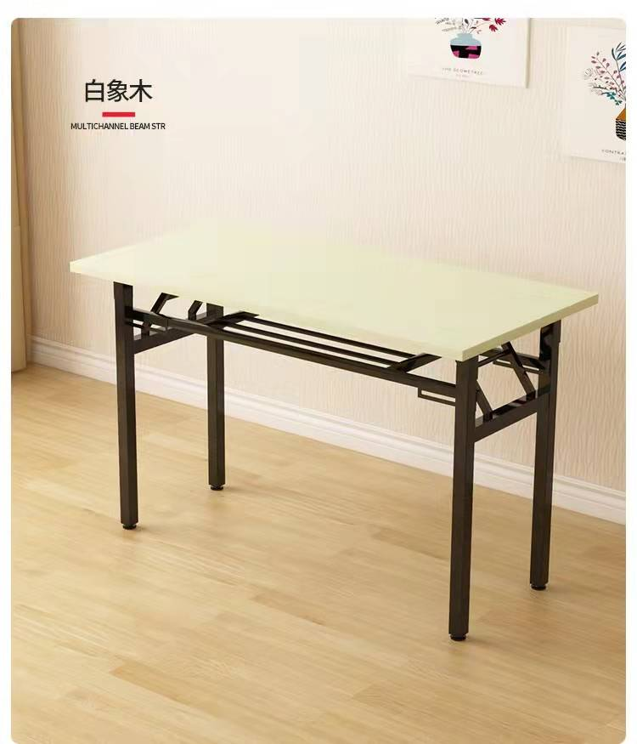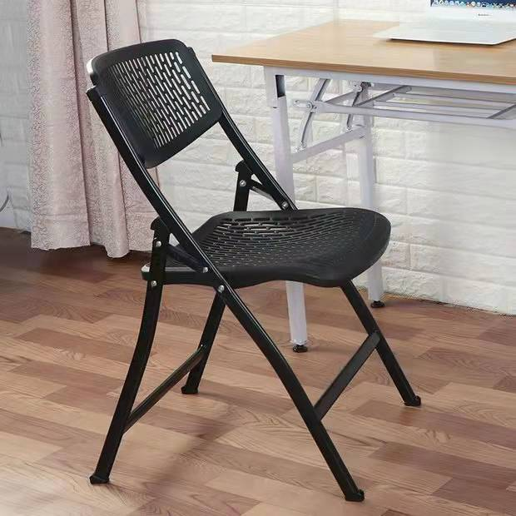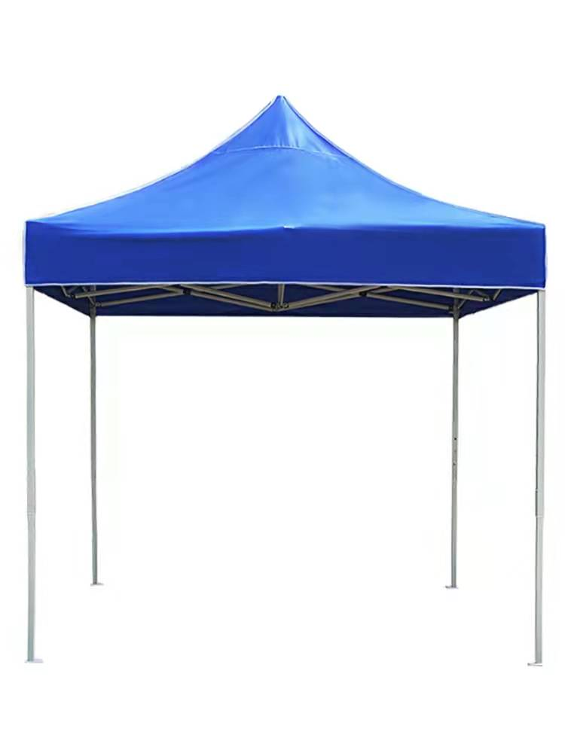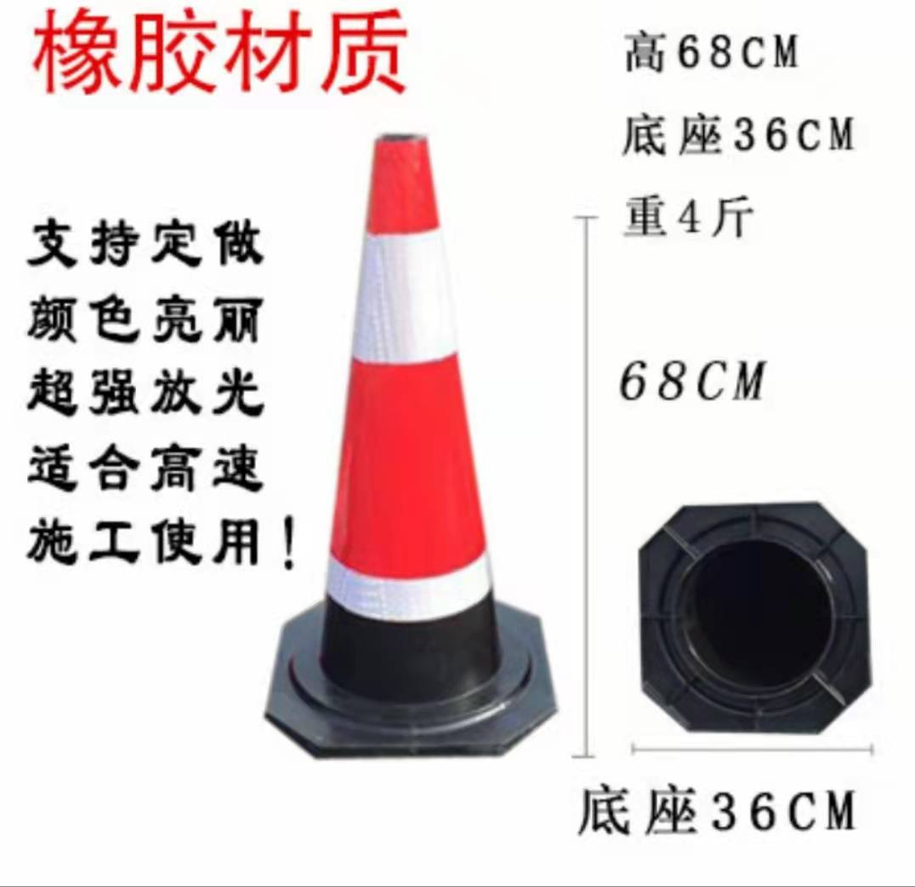
三、服务要求（升级、维护、安装、调试、培训要求）
1.投标产品终生免费升级维护。其他按有关规定执行(国际标准、国家标准、行业标准或企业标准)。
- 产品使用中，接到采购方电话通知后，在一小时内提供技术指导或远程维护，如需要在12小时（省外单位48小时）内派出技术人员到达用户现场进行相关服务。
3.安装、调试、培训要求：项目实施阶段安排专业技术人员现场实施，中标方对使用方进行为期一周的免费使用培训。

第三部分 开标和评标

一、招标人组织开标。
二、评标小组由有关专家组成，对投标文件进行审查、质疑、评估、比较。评标小组按照公平、公正、择优的原则进行独立评标。

三、对投标文件的审查及相应的规定
开标后，评标小组将审查投标文件是否完整，是否有计算错误，文件是否恰当地签署。如果单价与总价有出入，以单价为准；若文件大写表示的数据与数字表示的有差别，以大写表示的数据为准。
四、投标文件的澄清
1.为了有助于对投标文件进行审查、评估和比较，评标小组有权向投标人质疑，投标人法人或被委托人必须及时答疑及澄清其投标内容。
2.重要澄清的答复应是书面的，但不得对投标内容进行实质性修改。
五、评标方法及标准
1.开标程序：资格评审→技术标评审→商务标评审→确定中标候选人。
2.评标办法：综合评分法，评标小组对各单位资质、信誉、技术功能和价格等进行综合评审。在满足投标人资质要求前提下，对投标人的技术标和商务标进行综合评审，以总得分最高的投标人作为中标候选人，中标候选人的报价为中标价。投标人总得分为技术标、商务标评分之和。本次评标，技术标满分70分，商务标满分30分，总分值为100分。
（1）技术标评分要点如下：
序号 | 评分项目 | 评分标准 | 分值
1 | 技术参数相应 | 投标单位所投设备技术参数以招标文件中“项目技术参数及要求”为基准，必须满足一般指标技术参数，其中标▲项不满足的，每项扣3分。 | 40
2 | 售后服务 | 1、根据投标人(制造商)售后服务承诺进行评比，包括质保期、保修范围、响应时间等，综合评价优4分，综合评价良2分，综合评价差1分.  2、根据投标人(制造商)培训服务承诺进行评比，包括培训时间、培训地点、培训范围、可提供的培训资质等级等，综合评价优4分，综合评价良2分，综合评价差1分。  注：需提供相应佐证材料。 | 8
3 | 企业资质业绩 | 1.公司具有民航多旋翼无人机培训资质6分；  2.公司具备通用航空企业经营许可证4分；  3.公司员工具有民航多旋翼无人机教员执照，一人2分（最多4分）  注：需提供佐证材料。 | 14
4 | 校企合作 | 1、开展校企合作共建，提供相关方案  2、实际解决学生的专业对口工作或安排学生企业实践  3、参与学校专业建设，提供相关方案  综合评价优8分，综合评价良5分，综合评价差2分。  注：需提供佐证材料。 | 8
合计 |  |  | 70
（2）商务标评分方法如下：
商务评标基准分为30分，满足招标文件要求且有效投标价格最低的投标报价为评标基准价，其价格分为满分（30分），其他投标人的价格分统一按照下列公式计算：投标报价得分=(评标基准价／投标报价)×30。采用四舍五入法，得分保留小数点后两位。
根据上述评分标准，由评委进行综合打分，总得分最高的为第一中标候选人。若总得分相同，则技术标（或商务标）得分高者，为第一中标候选人；若还是得分相同，则抽签确定第一中标候选人。
3.若第一中标候选人弃标的，则由第二中标候选人中标。若第二中标候选人弃标的，则由第三中标候选人中标，依次类推。中标价对应各投标人投标价。
4.评标小组完成评标工作后，形成评标记录，报学校审批后，在校园网上公示中标候选人，公示期为1天。
5.在中标结果公示期间，招标人查实第一中标候选人存在弄虚作假、影响中标结果的违法违规行为，不符合中标条件的，招标人可以根据评标小组提出的中标顺序，依次确定其他中标候选人为中标人，或依法重新招标。
6.招标人将在公示结束后的3个工作日内，向中标人发出中标通知书。
7.中标人在收到中标通知书后，应按招标人的安排，与招标人签订合同。
六、有下列情形之一的，视为投标人串通投标，其投标无效：
1.不同投标人的投标文件由同一单位或者个人编制；
2.不同投标人委托同一单位或者个人办理投标事宜；
3.不同投标人的投标文件载明的项目管理成员或者联系人员为同一人；
4.不同投标人的投标文件异常一致或者投标报价呈规律性差异；
5.不同投标人的投标文件相互混装；
七、其他注意事项
1.评标小组不向未中标人解释未中标原因，不退还投标文件。
2.若出现少于三家投标人进行投标的或有效投标不足三家的，将重新招标或采取其他方式采购。
3.投标人应承担所有与准备和参加投标有关的费用，不论投标的结果如何，招标人均无义务和责任承担相关费用。
4.投标人不遵守《中华人民共和国招标投标法》、《中华人民共和国招标投标法实施条例》、《政府采购货物和服务招投标管理办法》有关规定，或有串通投标、弄虚作假行为的，其投标一律无效。

第四部分 投标文件格式

（封面）

采购项目

投 标 文 件

项目编号：

投标人： (盖章)
法定代表人或其委托代理人： (签字或盖章)
日期： 年 月 日

一、投标声明
江苏航运职业技术学院：
(投标单位全称)授权 (姓名) (职务)为全权代表，参加你院*****采购项目招标的有关活动，并宣布同意如下：
1.我方愿意按照招标文件的全部要求进行投标(投标内容及价格以投标文件为准)；
2.我方完全同意放弃对招标文件有误解的辩解权利；
3.我方将按招标文件的规定履行合同责任和义务；
4.如果我方在投标有效期内撤回投标，投标保证金将被贵方没收；
5.我方同意提供按照贵方要求的与其投标有关的一切数据或资料，理解贵方选择的评标方法；
6.与本投标有关的一切正式往来通讯请寄：
地址： 邮编：
电话： 传真：
投标方代表姓名、职务：
投标单位名称(加盖单位公章)
日期： 年 月 日

二 、法定代表人身份证明

投标人名称：________________________________
单位性质：__________________________________
地 址：__________________________________
成立时间： 年 月 日
经营期限：__________________________________
姓 名：性别：年龄：______
职务：系： (投标人单位名称) 的法定代表人。

特此证明

投标人(盖法人章)：
日 期：年月日
（粘身份证复印件）

三、法定代表人委托书(说明：法定代表人参加投标，不用此委托书)
江苏航运职业技术学院：
兹委托 参加贵单位组织的******采购项目招标活动，全权代表我单位处理有关事宜。附全权代表情况：
姓名： 性别： 年龄： 职务：
电话： 传真： 邮政编码：
身份证号码： 详细通讯地址：
单位名称(公章)
法定代表人(签字)
年 月 日
（粘身份证复印件）

四、廉政承诺书
一、为了保证江苏航运职业技术学院公开招标活动的公平竞争，促进廉政建设，我公司承诺在参加学院采购活动时做到遵守法纪、法规和廉政建设各项规定，诚实守信，坚决拒绝商业贿赂，不发生如下不当行为：
（一）不向采购组织方工作人员及其家庭成员提供以下不正当利益：
1.以任何理由送给现金、有价证券、支付凭证和高档礼品；
2.报销或支付应由其个人负担的费用；
3.宴请或邀请去营业性娱乐场所活动；
4.其它行贿及提供不正当利益的行为。
（二）不和他人串通，或者利用不正当手段谋求中标。
（三）违反法律、法规和廉政规定，影响工程质量和供应质量
二、我公司如实施了上述行为之一，自愿接受学院采购部门根据《政府采购法》及其相关法规和《南通市市场廉政准入暂行规定》(通纪发〔2005〕28号)给予的如下处罚：
1.参加采购的成交无效；
2.处以采购金额千分之五以上千分之十以下的罚款；
3.对不良行为予以记录并公告；
4.三年内禁止参加江苏航运职业技术学院集中采购活动；
5.情节严重的，报请有关部门依法追究相关责任。
承 诺 人：
承诺单位（盖章）：
五、投标人资质材料
注：投标书文件清单及页码索引，投标声明、廉政承诺书、法人身份证明及身份证复印件、法人委托书及受委托人身份证复印件（如是法人投标，不用此委托书）、企业营业执照或其他许可证复印件和“投标人资质要求”中要求提供的佐证材料。

六、技术支持方案

注：综合实力（说明社会信誉及业内影响、企业规模、履约能力等）、近三年部分业绩合同（列出使用单位联系人、联系电话、合同等）、投标产品各种证书及主要技术参数详细描述，技术支持方案，质量保证和售后服务承诺。

七、产品质量保证承诺书
根据招标文件相关要求，我方对该项目做出如下产品质量承诺：
1.产品都属于厂家正品产品：
2.产品“三包”内容：
3.质量问题的处理：
4.质量投诉的处理：
5.其它：
企业名称（盖章）：
法定代表人签字：
年 月 日

八、其他材料

九、商务标报价清单
序号 | 品名 | ******报价
1
总计金额 大写： 小写：
注：商务标报价清单须单独密封，不得出现于技术标中。

